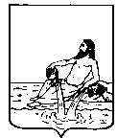

ГЛАВА ВЕЛИКОУСТЮГСКОГО МУНИЦИПАЛЬНОГО РАЙОНА
ВОЛОГОДСКОЙ ОБЛАСТИ

ПОСТАНОВЛЕНИЕ

18.06.2020 г. Великий Устюг № 38

О поощрении

ПОСТАНОВЛЯЮ:

За активное участие в общественной и культурной жизни, многолетний добросовестный труд
наградить Почетной грамотой
Главы Великоустюгского муниципального района
Мухину Клавдию Алексеевну, жительницу сельского поселения Заречное.

Глава Великоустюгского
муниципального района А.В. Кузьмин

